ФЕДЕРАЛЬНАЯ СЛУЖБА СУДЕБНЫХ ПРИСТАВОВ

|  |  |  |
| --- | --- | --- |
| **656056,**  **г. Барнаул,**  **ул. Пушкина, 17**  **тел. доверия**  **63-96-92**  **Колл-центр**  **29-59-38** |  | **Главное управление Федеральной службы судебных приставов по Алтайскому краю** |

*15 февраля 2024 года Пресс-релиз г. Барнаул*

**Территория закона. Судебные приставы Алтайского края подвели итоги работы за 2023 год**

15 февраля 2024 года в Главном управлении Федеральной службы судебных приставов по Алтайскому краю состоялось заседание коллегии по подведению итогов деятельности за 2023 год и задачах на 2024 год.

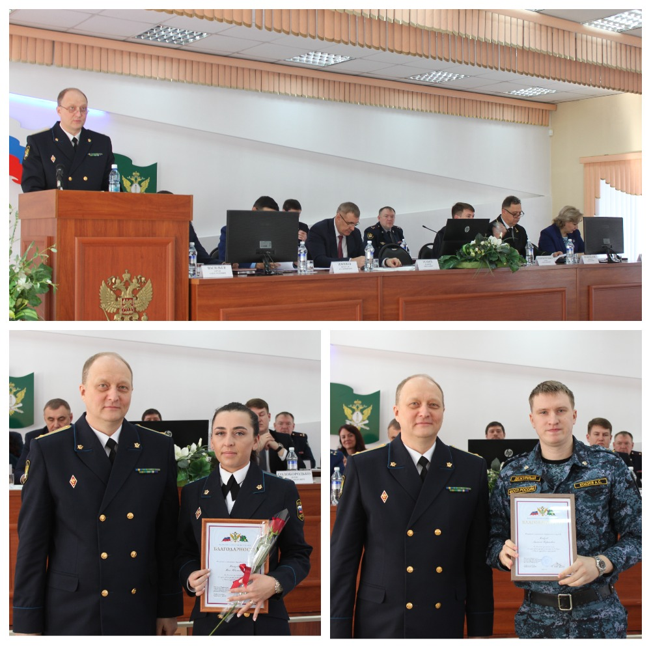

В работе коллегии в режиме видеоконференцсвязи принял участие представитель руководства ФССП России: начальник Управления тылового обеспечения Александр Рева. Также участие в заседании коллегии приняли руководство исполнительной и законодательной власти Алтайского края, судебной системы, территориальных органов федеральных ведомств и правоохранительных структур, представители взаимодействующих ведомств.

С основным докладом выступил главный судебный пристав Алтайского края подполковник внутренней службы Дмитрий Лабутин и отметил, что по итогам работы за 2023 год судебными приставами Главного управления окончено и прекращено 1 млн. 85 тыс. исполнительных производств. Общая сумма взысканной задолженности составила 10,3 млрд. рублей. В консолидированный бюджет Российской Федерации перечислено более 2 млрд. рублей.

В прошедшем году предметом особого внимания и контроля являлось исполнение социально значимых категорий исполнительных документов, связанных с обеспечением прав детей на получение алиментов и восстановлением прав и законных интересов граждан, в том числе на получение заработной платы.

Благодаря многоуровневой системе контроля и ежедневной работе сотрудников Главного управления сумма взысканной задолженности по алиментным платежам возросла с 798 млн. рублей до 1,2 млрд. рублей. Доля исполнительных производств, в рамках которых реализуется право на получение алиментов, составила 90,8 %.

В рамках обеспечения защиты трудовых прав взыскателям перечислено более 40 млн. рублей задолженности по заработной плате.

В Главном управлении организован контроль за исполнением исполнительных документов о возмещении ущерба от преступлений. За прошедший год взыскано более 203 млн. рублей в рамках производств данной категории.

Более 31 млн. рублейвзыскано по исполнительным производствам, о взыскании штрафов, назначенных судом в качестве наказания за преступления коррупционной направленности.

За 2023 год судебными приставами по ОУПДС ГУ выполнено более 60 тыс. заявок на обеспечение безопасности судей, заседателей, а также судебных приставов-исполнителей при совершении ими исполнительных действий.

При осуществлении пропускного режима в зданиях всех судов Алтайского края и структурных подразделений Главного управления выявлено более 8 тыс. предметов, представляющих угрозу для безопасности окружающих и запрещенных к проносу в суды, что позволило обеспечить безопасность всех судей, участников судебного процесса, посетителей судов и подразделений территориального органа.

В рамках оказания содействия органам внутренних дел в розыске и задержании лиц, скрывающихся от органов дознания, следствия и суда, разыскано и передано 147 граждан.

В завершении лучшие сотрудники отмечены наградами Правительства Алтайского края, полномочного представителя Президента в Сибирском Федеральном округе, ведомственными наградами.

**Пресс-служба ГУФССП России по Алтайскому краю**